選擇題:一題4分
（ ） 1.研究靜止物體受力後之平衡狀態者為(A)靜力學 (B)運動學 (C)動力學 (D)材料力學。
（ ） 2.研究物體運動狀態的改變及其改變的原因稱為(A)靜力學 (B)運動學 (C)動力學 (D)材料力學。
（ ） 3.力學的基本物理量有四個，即(A)長度、時間、質量、力 (B)長度、時間、速度、重力 (C)時間、質量、面積、速度 (D)溫度、速度、時間、力。
（ ） 4.若要完整表達一個力，至少需要幾個要素？(A)1 (B)2 (C)3 (D)4。
（ ） 5.下列何者屬於內效應？(A)受力而產生反作用力 (B)物體受力而產生運動 (C)物體受力而發生變形 (D)以上皆是。
（ ） 6.當一彈性物體受外力作用而運動時，此物體產生(A)外效應 (B)內效應 (C)外及內效應 (D)無效應。
（ ） 7.下列各物理量何者不具方向性？(A)加速度 (B)速率 (C)作用力 (D)角速度。
（ ） 8.下列何者為向量？(A)速度 (B)長度 (C)溫度 (D)質量。
（ ） 9.力是向量的一種，其(A)只具有大小 (B)只具有方向 (C)不具有大小與方向 (D)具有大小與方向。
（ ） 10.下列有關向量與純量之敘述，何者正確？(A)「慣性矩」及「迴轉半徑」皆為純量 (B)「力」為向量但「力矩」為純量 (C)「已過去的時間」可視為向量 (D)「三角形之面積」為向量。
（ ） 11.力依其作用方式分為接觸力與非接觸力(超距力)，下列何者為接觸力？(A)磁力 (B)靜電力 (C)地心引力(重力) (D)汽缸中蒸氣對活塞之推力。
（ ） 12.下列有關力的敘述，何者正確？(A)力是一種純量 (B)力的大小、方向、作用時間長短稱為力的三要素 (C)力是一種作用，使物體之運動狀態發生改變或使物體產生變形的作用 (D)外界作用於物體上之力，稱為外力；由外力所產生之外效應(external effects)會使物體改變其形狀。
（ ） 13.下列何者為向量？(A)質量 (B)力矩 (C)速率 (D)功。
（ ） 14.下列何者為純量？(A)加速度 (B)動量 (C)力 (D)能量。
（ ） 15.一力F作用於如圖所示之ABC桿上，將此力分解為沿著BA方向及垂直於BA方向之分力，請問力F沿著BA方向之分力大小為何？
(A)Fsin20° (B)Fcos20° (C)Fsin30° (D)Fcos30°。
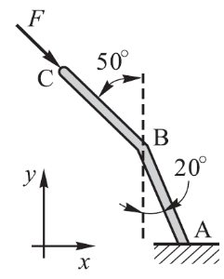
（ ） 16.如圖所示之桿件，若桿重不計，圖中F = 100 N，P = 10 N / m，M = 500 N - m，求A點的反力(R_{A})與B點的反力(R_{B})為：
(A) R_{A} = 25 N (↑)，R_{B} = 175 N (↑) (B)R_{A} = 0 N，R_{B} = 200 N (↑) (C)R_{A} = 25 N (↓)，R_{B} = 225 N (↑) (D)R_{A} = 50 N (↓)，R_{B} = 250 N (↑)。
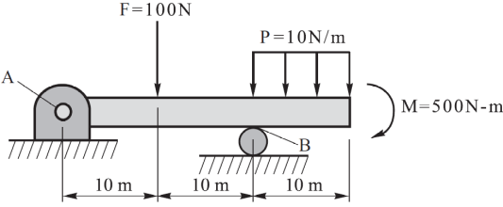
（ ） 17.如圖所示，懸臂樑承受一直角三角形分佈力，若忽略樑之重量，試求固定端A處的反作用力矩為多少N-m？
(A)450 (B)900 (C)1350 (D)2700。
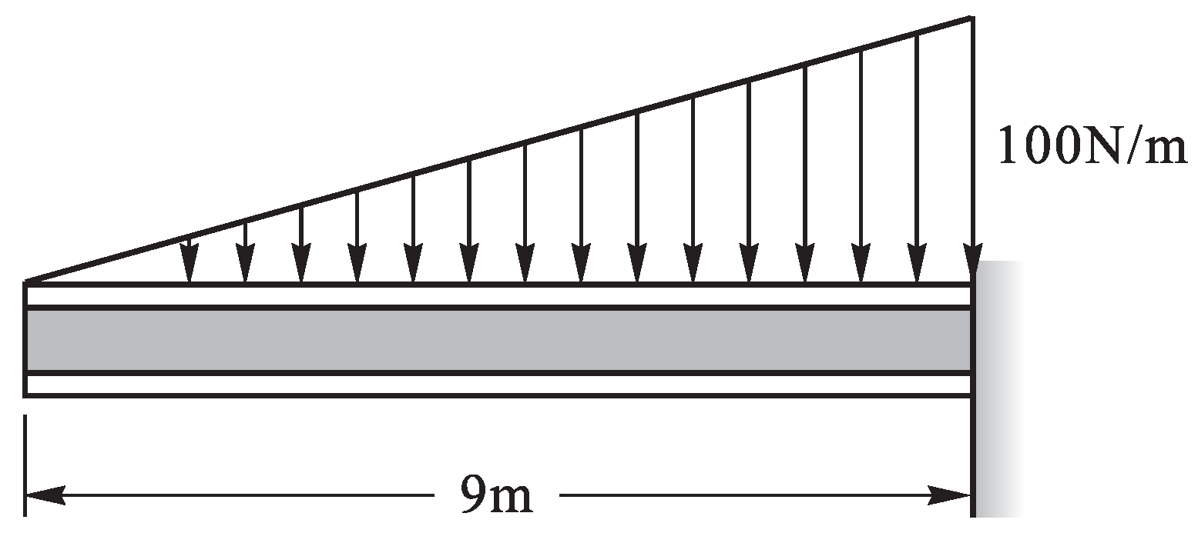
（ ） 18.如圖所示，50 N及10 N作用力對A點之合力矩為多少N-m？(A)17.5 (B)20 (C)57.5 (D)92.5。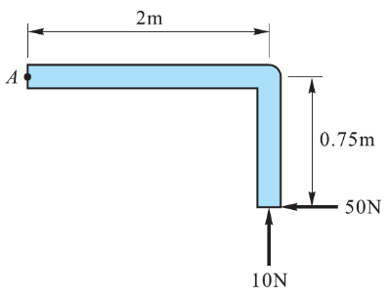
（ ） 19.依據力的單位及換算，下列敘述何者正確？(假設重力加速度為9.8 m/s ² )(A)牛頓(N)是質量常用的單位 (B)1牛頓是使質量1 kg之物體產生9.8 m/s ²之加速度 (C)在MKS制單位中，1牛頓等於1 kg-m/s (D)1公斤重等於9.8牛頓。
（ ） 20.要完整描述一個力時，需要具備下列哪三個要素？(A)力的大小、力的方向、力的作用點 (B)力的大小、物體質量、力的作用點 (C)物體質量、時間長短、力的方向 (D)力的大小、時間長短、力的作用點。
（ ） 21.下列有關力的敘述，何者正確？(A)要完整的表達一個力時，必須說明力的大小、方向及作用時間 (B)力的單位是以長度、速度及時間為基本量所制定的單位 (C)作用在物體上的力，可沿其作用線上下移動而不改變其內效應者，稱為力的可傳性 (D)力必存在於相互作用的二物體之間，且必須是成對出現而不能單獨存在。
（ ） 22.下列與力矩(Moment )相關的敘述，何者錯誤？(A)力矩之大小，是由力與力臂決定 (B)力矩之應用常見於轉動扳手或門推開及關上等 (C)力矩之力臂是指力矩中心(Center of Moment )至力之垂直距離 (D)力矩的單位為N/m²。
（ ） 23.樑AB受到如圖所示的負荷作用，求A點之反力大小為多少N？(A)7.5 (B)8.5 (C)9.5 (D)10.5。
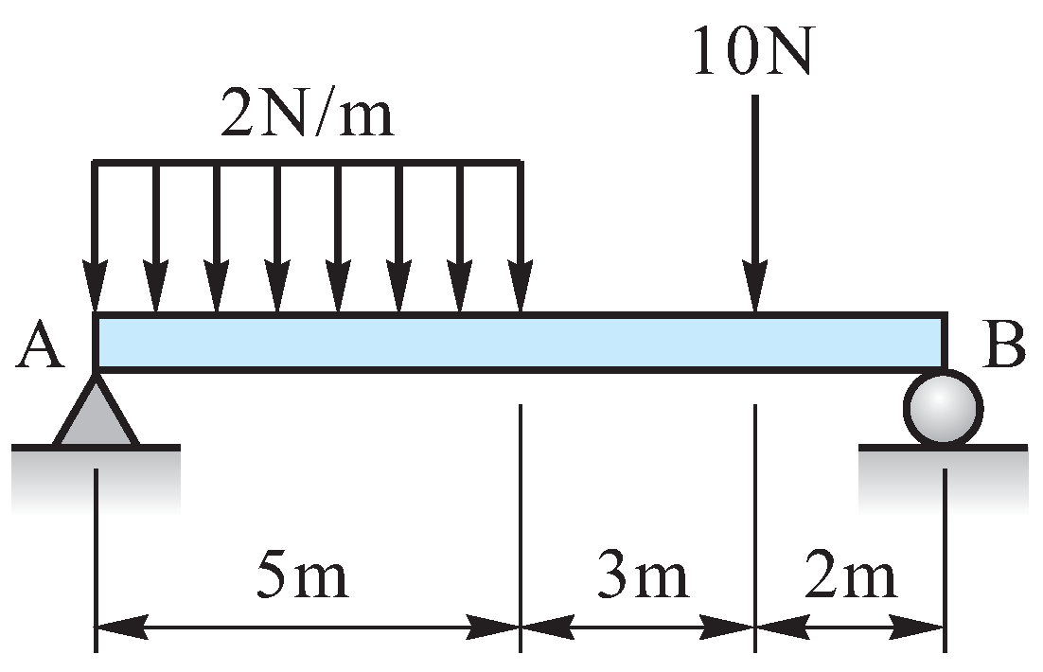
（ ） 24.如圖所示，作用力F為已知，試求A、B支點之反力R_{A}及R_{B}的大小為若干？
(A)R_{A}=F，R_{B}=F (B)R_{A}=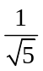F，R_{B}=F (C)R_{A}=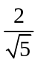F，R_{B}=F (D)R_{A}=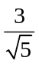F，R_{B}=F。
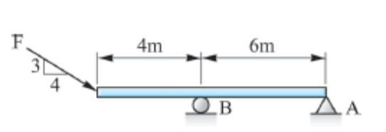
（ ） 25.如圖所示，簡支樑在A點承受一集中力P=100N，在D點承受一力矩M=100N-m，求B、C兩點之作用力為多少N？
(A)R_{B}=0、R_{C}=100 (B)R_{B}=200、R_{C}=－100 (C)R_{B}=100、R_{C}=0 (D)R_{B}=300、R_{C}=200。
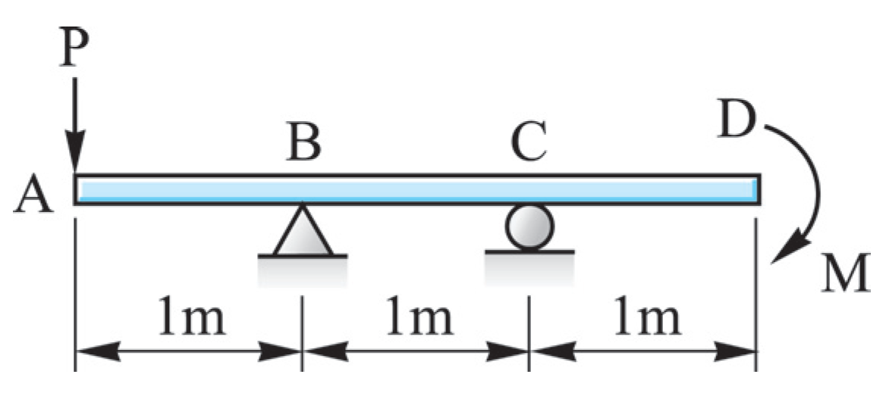
一、單選題:
（ ） 1.研究靜止物體受力後之平衡狀態者為
(A)靜力學 (B)運動學 (C)動力學 (D)材料力學。【1-0】
解答 A
（ ） 2.研究物體運動狀態的改變及其改變的原因稱為
(A)靜力學 (B)運動學 (C)動力學 (D)材料力學。【1-0】
解答 C
（ ） 3.力學的基本物理量有四個，即
(A)長度、時間、質量、力 (B)長度、時間、速度、重力 (C)時間、質量、面積、速度 (D)溫度、速度、時間、力。【1-0】
解答 A
（ ） 4.若要完整表達一個力，至少需要幾個要素？
(A)1 (B)2 (C)3 (D)4。【1-0】
解答 C
（ ） 5.下列何者屬於內效應？
(A)受力而產生反作用力 (B)物體受力而產生運動 (C)物體受力而發生變形 (D)以上皆是。【1-0】
解答 C
（ ） 6.當一彈性物體受外力作用而運動時，此物體產生
(A)外效應 (B)內效應 (C)外及內效應 (D)無效應。【1-0】
解答 C
（ ） 7.下列各物理量何者不具方向性？
(A)加速度 (B)速率 (C)作用力 (D)角速度。【1-0】
解答 B
（ ） 8.下列何者為向量？
(A)速度 (B)長度 (C)溫度 (D)質量。【1-0】
解答 A
（ ） 9.力是向量的一種，其
(A)只具有大小 (B)只具有方向 (C)不具有大小與方向 (D)具有大小與方向。【1-0】
解答 D
（ ） 10.下列有關向量與純量之敘述，何者正確？
(A)「慣性矩」及「迴轉半徑」皆為純量 (B)「力」為向量但「力矩」為純量 (C)「已過去的時間」可視為向量 (D)「三角形之面積」為向量。【1-0】
解答 A
（ ） 11.力依其作用方式分為接觸力與非接觸力(超距力)，下列何者為接觸力？
(A)磁力 (B)靜電力 (C)地心引力(重力) (D)汽缸中蒸氣對活塞之推力。
【102.統一入學】【1-2】
解答 D
（ ） 12.下列有關力的敘述，何者正確？
(A)力是一種純量 (B)力的大小、方向、作用時間長短稱為力的三要素 (C)力是一種作用，使物體之運動狀態發生改變或使物體產生變形的作用 (D)外界作用於物體上之力，稱為外力；由外力所產生之外效應(external effects)會使物體改變其形狀。
【102.統一入學】【1-2】
解答 C
解析 (1)力是向量。
(2)力的三要素為大小、方向、作用點。
(3)外力所產生的外效應只會使受力物體產生反作用力或改變運動方向。
（ ） 13.下列何者為向量？
(A)質量 (B)力矩 (C)速率 (D)功。【1-3】
解答 B
（ ） 14.下列何者為純量？
(A)加速度 (B)動量 (C)力 (D)能量。【1-3】
解答 D
（ ） 15.一力F作用於如圖所示之ABC桿上，將此力分解為沿著BA方向及垂直於BA方向之分力，請問力F沿著BA方向之分力大小為何？
(A)Fsin20° (B)Fcos20° (C)Fsin30° (D)Fcos30°。
【105.統一入學】【2-1】
解答 D
解析 F_{BA}＝Fcos30°
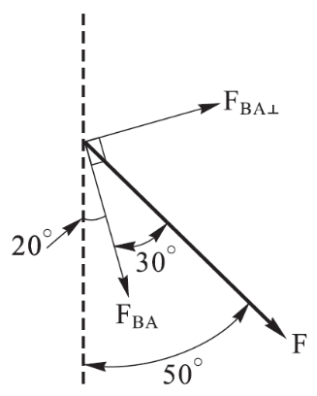
（ ） 16.如圖所示之桿件，若桿重不計，圖中F = 100 N，P = 10 N / m，M = 500 N - m，求A點的反力(R_{A})與B點的反力(R_{B})為：
(A) R_{A} = 25 N (↑)，R_{B} = 175 N (↑) (B)R_{A} = 0 N，R_{B} = 200 N (↑) (C)R_{A} = 25 N (↓)，R_{B} = 225 N (↑) (D)R_{A} = 50 N (↓)，R_{B} = 250 N (↑)。
【104.統一入學】【2-5】
解答 B
解析 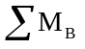＝0，
R_{A}20＋500＋1005＝10010，R_{A}＝0N
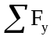＝0，R_{B}＝100＋100＝200N(↑)
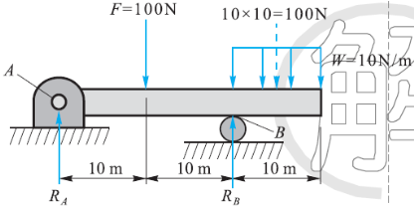
（ ） 17.如圖所示，懸臂樑承受一直角三角形分佈力，若忽略樑之重量，試求固定端A處的反作用力矩為多少N-m？
(A)450 (B)900 (C)1350 (D)2700。
【101.統一入學】【2-5】
解答 C
解析 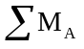＝0，M＝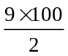3＝1350N-m。
（ ） 18.如圖所示，50 N及10 N作用力對A點之合力矩為多少N-m？
(A)17.5 (B)20 (C)57.5 (D)92.5。
【101.統一入學】【2-3】
解答 A
解析 (定順時針為正)＝500.75－102
＝17.5N-m。
（ ） 19.依據力的單位及換算，下列敘述何者正確？(假設重力加速度為9.8 m/s ² )
(A)牛頓(N)是質量常用的單位 (B)1牛頓是使質量1 kg之物體產生9.8 m/s ²之加速度 (C)在MKS制單位中，1牛頓等於1 kg-m/s (D)1公斤重等於9.8牛頓。
【101.統一入學】【1-4】
解答 D
（ ） 20.要完整描述一個力時，需要具備下列哪三個要素？
(A)力的大小、力的方向、力的作用點 (B)力的大小、物體質量、力的作用點 (C)物體質量、時間長短、力的方向 (D)力的大小、時間長短、力的作用點。
【100.統一入學】【1-2】
解答 A
（ ） 21.下列有關力的敘述，何者正確？
(A)要完整的表達一個力時，必須說明力的大小、方向及作用時間 (B)力的單位是以長度、速度及時間為基本量所制定的單位 (C)作用在物體上的力，可沿其作用線上下移動而不改變其內效應者，稱為力的可傳性 (D)力必存在於相互作用的二物體之間，且必須是成對出現而不能單獨存在。
【98.統一入學】【1-7】
解答 D
解析 (1)力的三要素為大小、方向、作用點。
(2)力的單位以長度、時間、質量為基本量所制定的單位。
(3)力的可傳性中，外效應不會改變，但內效應會發生變化。
（ ） 22.下列與力矩(Moment )相關的敘述，何者錯誤？
(A)力矩之大小，是由力與力臂決定 (B)力矩之應用常見於轉動扳手或門推開及關上等 (C)力矩之力臂是指力矩中心(Center of Moment )至力之垂直距離 (D)力矩的單位為N/m²。
【98.統一入學】【2-3】
解答 D
解析 力矩的單位：N-m，kg-m。
（ ） 23.樑AB受到如圖所示的負荷作用，求A點之反力大小為多少N？
(A)7.5 (B)8.5 (C)9.5 (D)10.5。
【98.統一入學】【2-5】
解答 C
解析 ＝0，R_{A}10＝107.5＋102
R_{A}＝9.5N。
（ ） 24.如圖所示，作用力F為已知，試求A、B支點之反力R_{A}及R_{B}的大小為若干？
(A)R_{A}=F，R_{B}=F (B)R_{A}=F，R_{B}=F (C)R_{A}=F，R_{B}=F (D)R_{A}=F，R_{B}=F。
【88.保甄】【2-5】
解答 C
解析 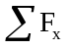＝0R_{Ax}＝F
＝0R_{Ay}6＝F4，R_{Ay}＝F
R_{A}＝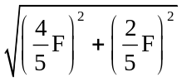＝F
＝0R_{B}＝F＋F＝F。
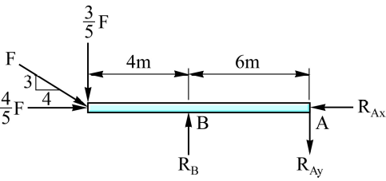
（ ） 25.如圖所示，簡支樑在A點承受一集中力P=100N，在D點承受一力矩M=100N-m，求B、C兩點之作用力為多少N？
(A)R_{B}=0、R_{C}=100 (B)R_{B}=200、R_{C}=－100 (C)R_{B}=100、R_{C}=0 (D)R_{B}=300、R_{C}=200。
【91.統一入學】【2-5】
解答 C
解析 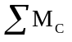＝0 R_{B}1＋100＝1002，
R_{B}＝100N
＝0 R_{C}＝100－100＝0。
